УО «Копыльский государственный колледж»

Исследовательская работа
«Белорусская кухня - визитная карточка страны Республики Беларусь»

Выполнила:
Пилецкая Мария Сергеевна

г. Копыль 2023
Содержание
Введение ……………………………………………………….. | ………… 3
1.Исследование
1.1.История возникновения белорусской национальной кухни…………………………………………………… | ………..4-5
1.2.Традиционные кухни разных народов мира и их особенности…………………………………………… | ………...6-9
2. Особенности белорусской кухни…………………. | ……...10-15
3. Рецепты которые являются визитной карточкой белоруской кухни…………………………………….. | ……...16-19
Заключение …………………………………………… | …………20
Информационные источники………………………………….................... | …………22

Введение
Добрый день, сегодня я хочу представить мой исследовательский проект «Белорусская кухня». Данный проект является исследовательским.
Думаю, ни для кого не секрет, что многие белорусы о своей национальной кухне знают совсем немного, и знания эти часто ограничиваются несколькими блюдами крестьянской кухни, например, драниками, бабкой и мачанкой. А иностранцы, увы, не знают вообще ничего или считают белорусскую кухню разновидностью русской. Многие считают, что все полезные для организма продукты находятся лишь в иностранных кухнях, а белорусская кухня является тяжелой и вредной. Между тем, полезные для человека блюда есть в любой кухне. И в белорусской кухне их, как минимум, не меньше, чем во всех прочих.

  - История возникновения белорусской национальной кухни
Белорусская национальная кухня зародилась еще в давние языческие времена и имеет богатую историю и многовековые традиции.
Известно, что белорусскую кухню сформировали славянские племена, которые жили на территории современной Беларуси. Занимаясь животноводством, собирательством, охотой, рыболовством, земледелием и пчеловодством, они определили основной набор продуктов, из которого впоследствии и было сформировано меню этого народа. Издревле в него входили зерновые (рожь, просо, лен, ячмень, горох, овес, конопля), овощи, фрукты, ягоды, грибы, некоторые съедобные растения, бобовые, мясо домашних и диких животных, сало, мед, рыба, в том числе и привозная, морская. Также формирование белорусских традиций, в том числе кулинарных происходило в XIV-XVI веках, когда белорусские земли входили в состав ВКЛ. К концу этого периода белорусская национальная кухня достигла своего расцвета. Способствовало этому наличие многочисленного (по сравнению с другими периодами) обеспеченного и образованного шляхетского сословия, которые эти традиции развивали и поддерживали. Магнаты, которые владели недвижимостью в других странах, путешествовали и привозили кулинарные новинки. Кроме того, в XV веке после принятия Люблинской унии была введена должность главного придворного повара Кухмистра, и каждый княжеский дом имел главного и несколько вспомогательных поваров. Кухмистры совершенствовали старые и изобретали новые блюда. Судя по историческим документам, праздничные блюда у шляхты были изысканными, а вот каждодневное меню мало отличалось от питания селян. Находясь в составе Речи Посполитой и Российской империи, белорусская культура формировалась в основном в русле народного творчества и впитала в себя особенности крестьянского сознания. По этой причине, элементы крестьянской кухни в большинстве своем сохранились до нашего времени (некоторые из рецептов этого периода сохранились в первоначальном виде), а вот о рецептах шляхетских блюд известно совсем немного.
О том, сколько на самом деле существует белорусская кухня, не знает никто. Но ей удалось сохранить рецепты, по которым белорусские хозяйки готовили свои блюда еще 500 лет назад. Была в белорусской кухне и своя изюминка – нечто, что отличало ее от кухонь других славянских народов.
Это полное отсутствие сладостей и молочных блюд. На территории нашей страны они успешно заменялись подслащенными напитками, например, ягодными и овсяными киселями, и всевозможной выпечкой. Характерные черты выделяют белорусскую кухню среди кулинарных традиций других стран, придают ей колорит и очарование. К примеру, белорусская кухня отличается довольно сложной и длительной обработкой продуктов. Тушение, томление, запекание, варка, бланширование, жарение – эти приемы могут чередоваться в одном рецепте.

  - Традиционные кухни разных народов мира
Традиционная кулинария — одна из составляющих культуры любого народа. В ней отражаются его самобытность, характер, история. При этом следует понимать, что, несмотря на то что традиционные кухни у разных народов различаются, каждая из них формировалась в течение многих веков таким образом, чтобы максимально полно обеспечить организм человека питательными веществами, способствовать эффективному приспособлению к конкретным природным, климатическим условиям жизни.
Можно выделить несколько основных факторов, которые определяют характер традиционной кухни: география страны, природные ресурсы, климатические условия, образ жизни народа (традиционный вид занятий), религиозные верования, влияние соседних стран. Приведем несколько примеров, иллюстрирующих влияние этих факторов.
В национальных кухнях стран, граничащих с океанами и морями, преобладают блюда из рыбы морепродуктов (Япония, Латвия, Индия и др.), в национальных кухнях стран, расположенных в лесостепных районах - блюда из продуктов животноводства и лесных промыслов (русская, марийская, белорусская кухни). Народы, населяющие южные страны, для приготовления национальных блюд используют больше овощей и фруктов (Средняя Азия, Закавказье и др.). Хочется отметить, что в рамках одного государства различия в кулинарных традициях отдельных регионов могут быть весьма существенными: кухня морского или океанического побережья всегда отлична от кухни регионов, уходящих в глубь материка. Так же за зачастую отличаются кухни севера и юга, востока и запада страны. Это обусловлено как влиянием государств-соседей, так и тем многие страны являются многонациональными. Так, в традиционной кухне народов, которые занимались скотоводством и кочевали (казахи, киргизы, буряты), много кисломолочных продуктов, есть сушеное, вяленое мясо. Кочевой образ жизни и жаркий климат не позволяют устраивать специальные приспособления («холодники», «ямы»), где можно хранить молоко и мясо при низких температурах. Сквашивание молока, использование соли для мяса позволяли предотвратить порчу продуктов.
Примером влияния на традиционную кухню природных ресурсов может служить русская кухня. Здесь всегда было распространено использование «лесной пищи» — ягод, грибов, орехов, а также дичи. И этому не приходится удивляться, так как значительная часть территории Руси покрыта лесами.
На особенностях традиционной кухни может отразиться не только изобилие природных ресурсов, но и их недостаток. Своеобразие традиционной японской кухни, выражающейся в широком использовании нетрадиционных компонентов, во многом обусловлено отсутствием на островах обычных природных источников пищи, характерных для континента. Поэтому жителям приходилось волей-неволей включать в свой рацион грибы, мхи, морские водоросли и т. д. При этом японцы старались придать скромным кушаньям изысканный эстетический вид. Красивое оформление блюда — обязательный компонент японской кухни, искусство, которое осваивали японские женщины. Еще одна особенность японской кухни — обилие сырых продуктов. Отсутствие термической обработки при приготовлении многих традиционных блюд обусловлено тем, что на островах был заметный дефицит топлива.
Недостаток в топливе сыграл свою роль и при формировании особенностей китайской кухни — здесь традиционно очень мелко нарезают продукты, которые предстоит варить или жарить, так как небольшие кусочки быстрее готовятся. К тому же, обычно кусочки мяса или овощей заранее маринуются, что также сокращает время их приготовления. В результате блюдо на огне находится буквально несколько минут, это способствует наиболее полному сохранению ценных свойств продукта. Значимым компонентом китайской кухни является соя. Мясо в Китае было роскошью, и крестьяне крайне редко могли себе его позволить. Поэтому соя — «соевое мясо», стало для них прекрасным источником белка.
Важный фактор, определяющий специфику традиционной кухни — климат. Во многих странах с жарким климатом распространены холодные супы. Так, одним из символов испанской кухни является «гаспачо» — холодный суп из смеси черствого хлеба, чеснока, оливкового масла, соли и уксуса. Такой суп прекрасно спасал от изнуряющей жары, царящей летом в этой местности, — соединение соли с чесноком и уксусом не давало организму быстро растрачивать свой запас воды, а хлеб и оливковое масло насыщали его калориями.
В странах с холодным климатом традиционно много калорийных, жирных блюд. Это понятно, так как такая кухня помогает согреться даже в самый холодный день. Однако обилием жирных калорийных блюд отличается и кухня народов Средней Азии — казахов, узбеков, где летом столбик термометра может подниматься выше 40 градусов. Дело в том, что здесь резко континентальный климат. Днем, когда царит жара, не принято обильно и много есть. А вот к вечеру, когда температура резко снижается и необходимо восполнить потраченную за день энергию, на стол выставляются мясные калорийные блюда.
С помощью традиционной кухни можно проследить и историю народа. Так, в болгарской и греческой кухнях много сходства с турецкой. Это результат многовекового турецкого ига в этих странах. В традиционной русской кухне много блюд, пришедших от финно-угорских народов, после того как были освоены Урал и Сибирь.
Географические открытия часто становятся и кулинарными открытиями, приводящими к заметному изменению традиций питания. В результате освоения Нового Света в европейской кухне появилось много новых блюд из пасленовых — прежде всего картофеля. Этот «второй хлеб» сегодня стал для многих народов обязательным компонентом привычного рациона.
Религия как часть жизни народа также находит свое отражение в традиционных кухнях, влияя на рацион и кулинарные обычаи.
Запреты, налагаемые религиями на те или иные продукты питания, имеют свое практическое значение. Например, в исламе нельзя есть мясо животных, добывающих себе пропитание передними зубами. Дело в том, что такие животные часто болеют опасными для человека болезнями: туляремией, бруцеллезом.
Во многих религиях существует традиция постов. Такие периодические ограничения в еде — «разгрузочные периоды» способны оказать благотворное влияние на организм. Так, по правилам христианской церкви, человеку следует поститься (т. е. уменьшить количество принимаемой пищи или совсем не принимать ее, вплоть до голодания) в определенные дни в память главнейших евангельских событий. Например, пост еженедельный в среду является воспоминанием предания Господа Иисуса Христа на страдание, а пост в пятницу — в память самих его страданий и смерти на кресте. Однако при этом следует понимать, что пост (особенно строгий пост) далеко не всегда может быть рекомендован детям и подросткам.
При анализе особенностей традиционных кухонь и кулинарных обычаев нужно понимать, что среди них нет «более полезных» или «менее полезных». Каждая из них несет в себе «здоровьесберегающий» потенциал. При этом для каждого человека самыми предпочтительными оказываются блюда его традиционной культуры. Известный исследователь и знаток кулинарии — И. С. Похлебкин утверждал, что существует три основных, фундаментальных принципа, на основе которых следует вырабатывать для себя наиболее рациональную систему питания: на первом месте — блюда национальной кухни (прежде всего своей); блюда знакомые и любимые, традиционные для предшествующих поколений семьи; блюда, лично ценимые и приятные каждому (в том числе и относящиеся к другим кухням). Важно, чтобы при этом создавалось многообразие — как продуктово-пищевое, так и вкусовое, кулинарное, связанное в очень большой степени с различием кулинарной обработки: необходимо употреблять и печеные, и вареные, и жареные, и тушеные блюда.

- Особенности национальной белорусской кухни

Проявление особенностей национальной кухни
- использование простого и единственного продукта для приготовления блюда, подвергнутого довольно сложной обработке, всегда длительный и часто комбинированной (холодной и горячей). Например, овсяный кисель из овса и воды предполагает совершение 10 операций в течение 3 суток. Отсутствие многосоставности придавало блюду яркий вкус основного продукта.
- бесформенность блюда (полужидкая-полугустая консистенция), которая признавались идеалом в старинной белорусской кухне. Она была характерна не только овощных блюд, но и мясных и сладких блюд. Достигалась двумя основными способами: томление, распаривание (превращали продукт в кашеобразную массу) и измельчение (мука, пюре, фарш) — прием заимствован из польской кухни.
- разделение продуктов на группы, в зависимости от роли, которую они играют в блюде, которое считают исконно белорусским:
приварки— основа блюда по количеству, по своей решающей роли в нем и часто дающая ему название (капуста, брюква, морковь и картошка, крупа после их появления).
закрас— украшает блюдо, оттеняет его вкус, придает питательность: мясо (свинина или баранина) или вяндлина (комбинация ветчины, колбасы, корейки и сала), а также рыба, грибы. Закрас полагается только один на блюдо и не сочетается с другими закрасами.
заколота— загуститель, который добавляют в супы для густоты и сытности (чтобы ложка стояла!): мука или смесь различной муки (прибавляли только к жидким блюдам — супам) и картофель или картофельный крахмал (добавляли во вторые, особенно жирные блюда для поглощения жира).
волога— жидкие жиры, которые не только увеличивают калорийность еды, но и делают ее менее сухой: молоко (свежее и скисшее), но чаще сметана, топленое сливочное масло, конопляное и льняное масло.

присмаки— пряности, усиливающие аромат, оттеняющие вкус (лук, чеснок, лавровый лист, черный перец, укроп и семена кориандра).
- сочетание в одном блюде супа и основного блюда одновременно. Добивались этого следующим образом:
1) все ингредиенты блюда закладывали в одни горшок, который заливали водой и ставили в хорошо прогретую печь. По мере остывания печи блюдо уваривалось и получалось первое и втрое вместе.
2) путем добавления в жидкое блюдо муки, крахмала или картофеля.
- однокомпонентные салаты из одного овоща. До 19 века белорусской кухне не были свойственны салаты. Овощи ели чаще, чем сейчас, но в виде однокомпонентных блюд (например, отваренная свекла с растительным маслом). Самыми популярными овощами были репа, редька, брюква, свекла, капуста, морковь, огурцы. Приправляли их луком, чесноком, растительным маслом, горчицей и уксусом. В конце 18 века появилась картошка, к концу 19 века стали выращивать кабачки и баклажаны. Только в 19 веке стали смешивать в салатах ингредиенты в количестве больше чем один, появились сложные салаты и сложные заправки. Одним из популярных салатов стал винегрет.
- необычные вкусовые сочетания: например, сельдь вымачивали в молоке, совмещали сладкий и соленый вкус в одном блюде.
- отсутствие пирогов, тортов, пирожных: в белорусской кухне их заменяли ягоды, фрукты, мед. Это обусловлено отсутствием пшеничной муки (до 19 века) и дрожжей (до появления советской власти) на территории Беларуси. Вместо пшеничной применяли ржаную муку для хлеба, овсяную — для всех остальных мучных изделий. После появления пшеничной муки и дрожжей особенностью белорусской выпечки было использование соды вместо дрожжей в качестве разрыхлителя.
- особенные расчинные белорусские блины абсолютно не похожи на русские: пекли их на основе расчина — самопроизвольно закисшего раствора овсяной муки с водой.
- частое использование овса и смешивание различных видов муки (овсяной, ржаной, гречневой, гороховой): овсяную крупу и муку использовали в супах, основных блюдах, десертах и напитках.
- традиционный белорусский хлеб выпекали из ржаной муки без дрожжей на специально выращенной закваске (только мука, вода и соль!). По весу он был более тяжелым и давал приятную «кислинку» на вкус. В нем использовали разные добавки: тмин, льняное семя, семечки. Нередко выпекался на «подушке» из листьев березы и дуба.
- исконно белорусское масло — льняное
- отсутствие молочных рецептов, несмотря на частое использование молочных продуктов: масло и сметану подавали к другим блюдам, из простокваши делали творог и клинковый сыр, молоко в отличие от русской кухни применяли чаще в свежем несквашенном виде, часто употребляли козий сыр.
- разнообразие блюд из картофеля: сегодня в основе белорусской кухни лежат блюда из картофеля (более двадцати), хотя на территорию Беларуси он попал приблизительно в 1670 году. Во времена Речи Посполитой картофель даже считали деликатесом.
Особенностями белорусских картофельных блюд можно считать:
1) преимущественное использование тертого, а не целого картофеля. Целый картофель употребляли лишь в двух видах — отваренный в мундире (солоники, так как его ели густо посыпая солью) и тушеный.
2) применение обязательно комбинированной тепловой обработки (две или три стадии): сначала легкое отваривание или обжаривание (а иногда и то и другое), затем тушение или томление. В результате простые и совершенно одинаковые по исходному сырью картофельные блюда приобретают различный вкус, иногда совершенно заставляющий забыть их картофельное происхождение.
3) три типа картофельной массы, из которой готовили совершенно разные блюда: таркованная масса (сырой тертый не отжатый картофель, используемый вместе с соком); клинкованная (отжатый тертый сырой картофель) и варено-толченая или пюре.
- особенные белорусские драники: несмотря на то, что драники есть во многих европейских кухнях, белорусские имеют два принципиальных отличия: 1) их готовят из белорусского картофеля с большим содержанием крахмала благодаря очень хорошим для его выращивания климатическим условиям; 2) в их состав входит только картошка, лук и соль (без муки и яиц!).
- использование грибов в качестве добавки для вкуса к основному блюду, для чего их отваривали, тушили или сушили и измельчали до порошкообразного состояния (жарить, солить и мариновать грибы начали только в 20 веке).
- лесные ягоды, груши, яблоки не сочетали друг с другом, и они составляли основу белорусских десертов. Блюда из них (кулаги, кисели, квасы, пюре, запеканки) готовили только из одного вида ягод (черника, голубика, земляника, калина, брусника, малина) или фруктов (яблоки, груши).
- использование сметаны, топленого или растительного масла вместо сала при жарке
- большое количество блюд из овощей: связано с соблюдением поста. Готовили и выращивали капусту, свеклу, огурцы, редьку, репу, тыкву, кабачки, морковь, лук, чеснок. В конке XVIII века появились картофель, томаты, кукуруза. В белорусской кухне присутствуют разнообразные овощные супы: суп жур (постный, молочный или мясной) на основе овсяного отвара, поливка (жидкий суп из крупы и овощей), морква (суп из моркови), грыжанка (суп из брюквы), гарбузок (суп из тыквы).
- особенности употребления мяса:
- на первом месте была свинина, затем баранина, и только потом говядина и телятина; употребляли преимущественно зимой;
- наличие блюд из дичи: бобер, лось, утка, заяц и дикий кабан;
- употребление гусей и уток вместо курицы, которую употребляют в наше время;
- соложение мяса и домашней птицы (гусей): мясо запекали на открытом огне, варили, жарили, тушили, но основным способом его приготовления была засолка в бочках;
- широкое употребление субпродуктов, особенно блюд из печени, желудка и вымени в разваренном виде;
- запекание на вертеле больших мясных кусков (бараний ноги, окорока, молочного поросенка, гуся);
- сало ели соленое замороженное, тонко нарезанное, обязательно со шкуркой и только зимой, вприкуску с картофелем.
- особенности приготовления рыбы: Рыбу ели много и часто. При этом, рыбные блюда национальной кухни не отличаются разнообразием и были простыми: рыбу чаще варили, запекали целиком с чешуей, измельчали в фарш, сушили без особых приемов и приправ. Оригинальным рыбным блюдом можно считать рыбные галки.
- небольшое количество специй при приготовлении блюд: беларусы предпочитали естественный вкус продуктов. Частными специями в национальных блюдах были тмин, кориандр, укроп, черный перец, гвоздика, корица.
- вкуснейшее пиво и медовые напитки: хмель и солод выращивали повсеместно, поэтому пиво готовили в каждом шляхетском и крестьянском доме. Пиво служило основой для многих традиционных основных блюд и супов. Из алкогольных напитков традиционными также являются крамбамбуля, померанцевка, хреновуха и самогонка, ликеры и наливки.
- из безалкогольных напитков традиционными считают сбитень, узвары и морсы. Часто употребляли березовый сок, из которого делали квас.

- Блюда, которые являются визитной карточкой белоруской кухни
1 место. Драники — визитная карточка кухни Беларуси! Рецепт был позаимствован из немецкой кухни и впервые описан в книге «Кухар добра навучаны» в 1830 году. Так что «основа всех основ», которой принято считать драники, вошла в рацион белорусов чуть меньше двух веков назад
Разновидности белорусских драников:
- драник классический: картофель с высоким содержанием крахмала, натертый на мелкую терку вместе + лук (1 луковица на 6 картофелин) + соль;
- драник бедный: картофель, натертый на мелкую терку + соль;
- драник богатый: бедный драник + яйцо, мука, мелко нарезанные и обжаренные грибы с луком;
- дерун: картофель, натертый на крупной терке + лук, натертый на мелкой терке + иногда яйцо и мука;
- ежика-драник: картофель + морковь + лук трут, тертые на крупную терку + яйцо, мука + иногда колбаса;
- таркованец: один большой драник, размером со сковороду;
- картофельный оладушек: классический драник + мука + яйцо + иногда сметана + кефир + сода;
- драник с начинкой: картофельный оладушек + начинка внутри (мясо, рыба, сыр, грибы, мак, яблоко, чернослив).
Ближайшие родственники драника (на основании такого признака, как картофель в качестве основного ингредиента и жарение в качестве технологического приема):
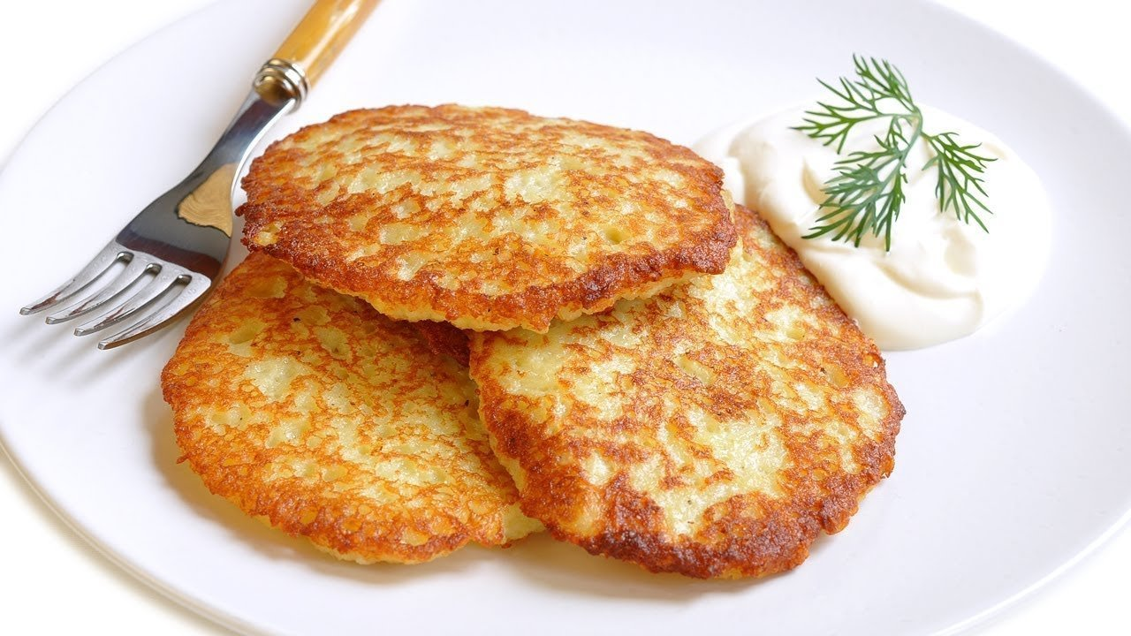
2 место: верашчака. Как писал Якуб Колас в поэме «Новая зямля», «І аж пацелі, небаракі, каб больш зачэрпаць верашчакі». Придворный кухмистр короля Речи Посполитой Верещака вошел в историю белорусской кухни как создатель довольно интересного блюда. Он придумал тушить в подливе кусочки колбасы, смешанные с салом. Со временем верещака появилась и в рационе селян — ее готовили по большим праздникам. Таким образом, народно любимое кушанье попало на столы современных белорусов прямиком с княжеского.
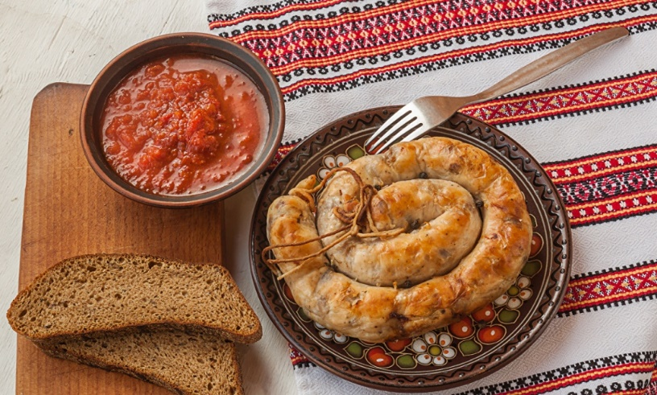
3 место: ботвинник (свекольник). Ботвинник (по-белорусски «бацвінне») традиционно готовился из свекольной ботвы. Это сейчас мы готовим холодник из свеклы, а тогда для простого крестьянина это было непозволительной роскошью.
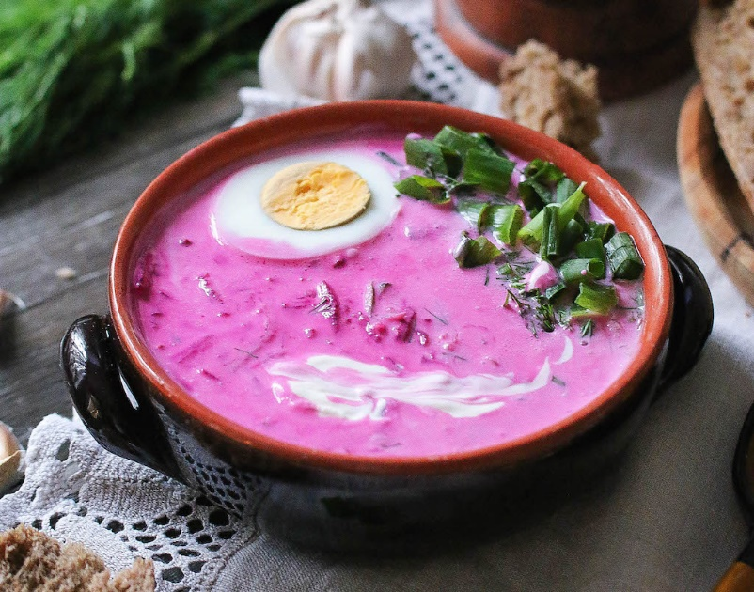
4 место: копытки. Еще один картофельный «прысмак» в нашем топе. Свое оригинальное название — это блюдо белорусской национальной кухни получило прежде всего за свою форму: подготавливали тертую картофельную массу, формировали из нее пласт, который нарезался на кусочки, напоминающие маленькие копытца. Подаются копытки с мачанкой, о которой ниже.
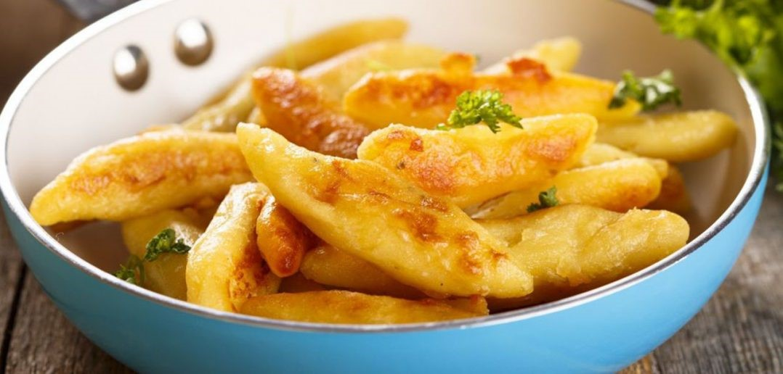
5 место: мачанка. Мачанкой называли соус, в который нужно было обмакивать другое блюдо (к примеру, блинчики или в нашем случае копытки). А как ее приготовить — смотрите в нашем сюжете.
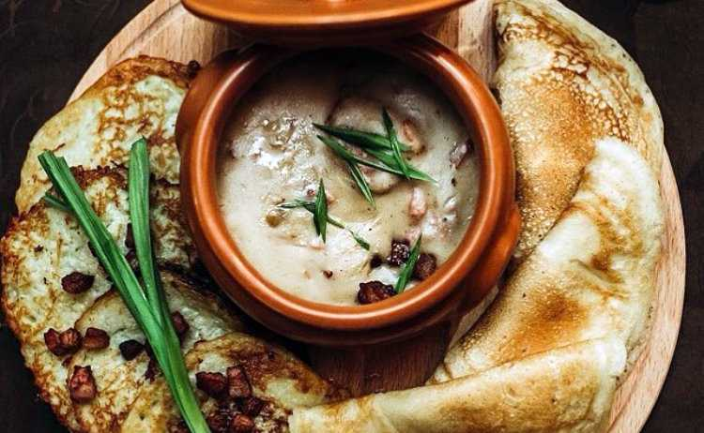
6 место: пячысты. Это могла быть запеченная баранина (сейчас она редкость, а в те времена была распространена повсеместно) или целая курица или дичь. Пячысты часто появлялся на княжеском столе, причем готовили его очень интересным способом: тушку курицы или другой дичи вымачивали, а затем закапывали на несколько дней в песок. Начиняли ее селедочным фаршем и, хоть на первый взгляд кажется, что эти продукты сочетаются плохо, на самом деле мясо получалось очень нежным и вкусным.
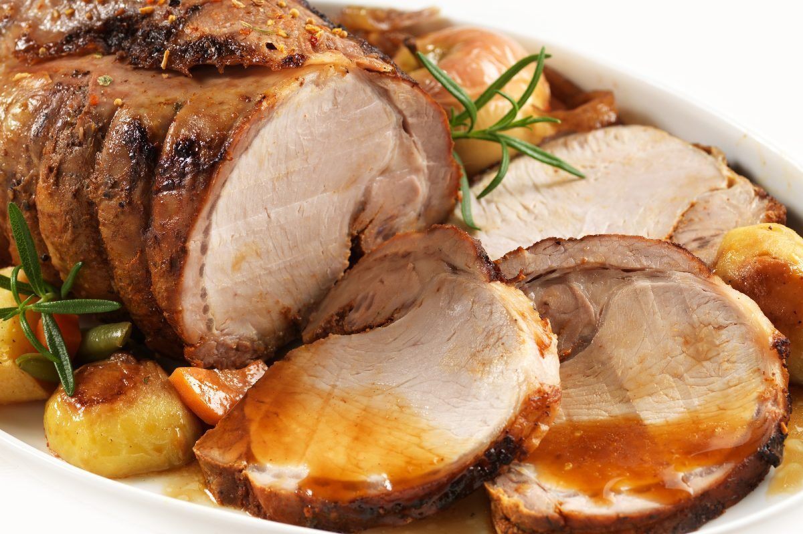
7 место: налисники. Это блюдо ошибочно называют белорусскими блинами, однако оно отличается тем, что налисники не являются самостоятельным блюдом. Их подают с различными начинками, например, кулагой или творогом.

8 место: похлебка из пива. Наш топ был бы неполным без еще одного традиционного белорусского супа, который готовился на пиве. История этого блюда уходит своими корнями в XVI-XVIII века, когда пиво было очень популярным напитком в Беларуси. 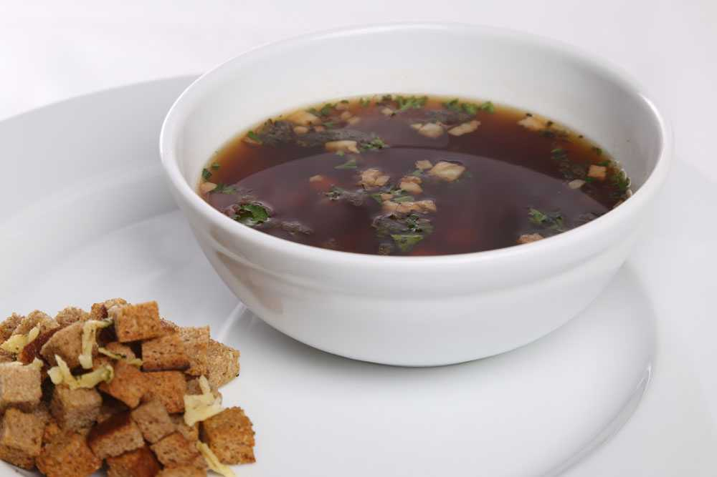
9 место: крамбамбуля. Крепкий алкогольный напиток на меду, в состав которого входили спирт, мед и специи. Без крамбамбули не обходилось ни одно шляхетское застолье.
10 место: сбитень. Сбитень — традиционный белорусский безалкогольный напиток на травах. Интересный факт: в зависимости от времени года, он мог подаваться как холодным, так и горячим. Холодный вариант отлично освежал летом, а горячий — согревал во время прихода холодов. 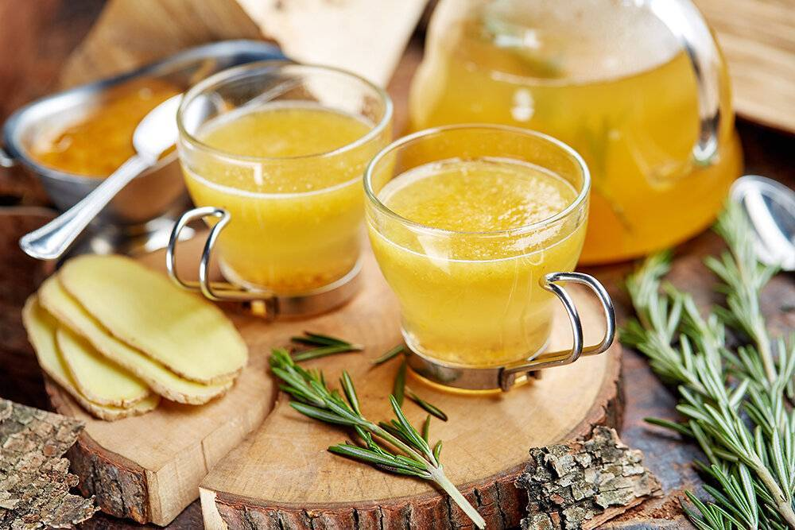

Заключение

Великолепна, проста и рациональна белорусская кухня. В последнее время всё чаще на нашем столе появляются блюда зарубежной кухни, но, принимая их, мы забываем о родной белорусской кухне. К сожалению, в современном обществе спрос на блюда белорусской национальной кухни очень мал. Забыты многие старинные рецепты, национальные традиции и способы приготовления блюд белорусской кухни. Жаль, что блюда русского стола, кулинарные традиции и обычаи белорусского народа в наши дни вытеснили зарубежные фастфуды. Но нельзя не заметить, что белорусская национальная кухня пользуется во всем мире заслуженной популярностью. Хочется, чтобы сегодня простая и рациональная старинная белорусская кухня заняла достойное место и в жизни белорусов.
Проведенное исследование открыло для нас много нового. Оказывается, мы многого не знаем о нашей национальной кухне. Она очень полезна, разнообразна и питательна. У белорусской кухни очень интересная история и большое разнообразие прекрасных, вкусных блюд.
Белорусская кухня сегодня уже не такая как была раньше. Жизнь меняется, меняется её ритм, он накладывает свой отпечаток на наш образ жизни. Зачастую мы едим второпях, «на ходу», всухомятку. Такая еда не приносит пользы. Я думаю, что сейчас очень важно не забывать опыт наших предков по приготовлению пищи и правильному питанию. Когда-то они заложили правильную, рациональную систему питания, которая обеспечивала человека здоровьем, силами, энергией, бодростью на долгие годы.
Узнавая больше о белорусской национальной кухне, мы понимаем, что нам тоже есть чем гордиться, что современным обществом незаслуженно были забыты белорусские национальные традиции и кулинарные рецепты предков, что наша кухня очень полезна. Её надо сохранить!

Источники
1. https://ladys.by/kitchen/belorusskaya-kuhnya-vsya-sovremennost-v-istorii.html
2. https://lapushynskaya.wordpress.com/2016/08/15/беларусь-на-вкус/
3. https://sites.google.com/view/school9museum/история-белорусской-кухни
4. https://belarus24.by/articles/kultura/belorusskaya-natsionalnaya-kukhnya-blyuda-so-vkusom-istorii/

